BNB不算证券了 SEC对币安诉讼的最新回应及其影响

作者：Ezra Reguerra 来源：Cointelegraph 翻译：善欧巴，本站

美国证券交易委员会 (SEC) 不再要求法院作出裁决并将其针对加密货币交易所币安的诉讼中提到的代币视为证券。

7月30日，SEC对法院于2024年7月9日做出的裁定提交了一份回应。在文件中，SEC写道，它寻求修改其在反对币安驳回动议的诉状中定义的“第三方加密资产证券”。

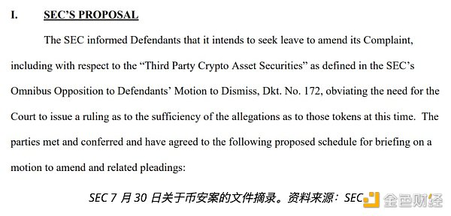

据美国证券交易委员会称，这消除了“目前对这些代币的指控是否充分作出裁决”的需要。这意味着政府机构不再要求法院裁定受影响的代币是否为证券。

## 哪些代币会受到影响？

在针对币安的诉讼中，SEC声称几种代币是证券。名单包括 BNB、BUSD、Solana、Cardano、Polygon、Cosmos、The Sandbox、Decentraland、Axie Infinity、Coti。这些代币只是 SEC 认为是证券的代币清单的一部分。2023 年 6 月，SEC声称至少有 68 种代币是证券，影响了市场上价值超过 1000 亿美元的加密货币。

## 美国对加密货币的看法正在转变

在总统候选人试图赢得支持加密货币的美国选民的支持后，美国证券交易委员会撤回了其发布裁决的请求。

7 月 27 日，前总统唐纳德·特朗普在竞选中承诺结束针对加密货币的战争。在田纳西州纳什维尔举行的比特币 2024 大会上，特朗普表示，美国将成为“全球加密货币之都”。

这位共和党候选人还表示，他将在就任总统的第一天解雇美国证券交易委员会主席加里·根斯勒，并任命一个加密货币和比特币总统顾问委员会。特朗普表示，他将任命一位新主席，帮助美国“建设未来，而不是阻碍未来”。

在政治光谱的另一端，对加密货币的看法也开始转变。7 月 27 日，美国众议院民主党议员签署了一封信，呼吁该党对区块链和数字资产采取“前瞻性态度”。

为了回应这封信，总统候选人兼现任副总统卡马拉·哈里斯的顾问联系了加密货币公司，以修复该党与加密货币行业的联系。